سيره ذاتيه
الدكتور ساهر حبيب قرياقوس توما البناء
M.B.CH.B – F.I.B.M.S
فرع الجراحه - كلية الطب – جامعة الموصل
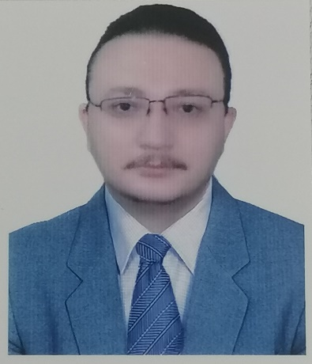
نينوى
جمهورية العراق
07701781075
saherhabeebortho@uomosul.edu.iq
الشهادات العلميه:
زمالة الهيئه العراقيه للاختصاصات الطبيه - دكتوراه ( بورد عراقي ) اختصاص جراحة العظام والمفاصل والكسور – بغداد في 12- 11- 2018
بكالوريوس طب وجراحه عامه – كلية طب الموصل – جامعة الموصل – ناجح محاولى اولى بتقدير جيد جدا بتسلسل الثالث من مجموع 115 متخرج في 5-8-2010
الوظيفه الحاليه:
طبيب ( مدرس ) في شعبة الكسور – فرع الجراحه – كلية طب الموصل من 2018 لحد الأن
الخبرات والمؤهلات:
بكالوريوس طب وجراحه عامه
دكتوراه اختصاص جراحة العظام والكسور

الخبرات البحثيه :
بحث منشور في مجلة طب الموصل العدد3827 بتاريخ 26-4-2021 ( المجلد 43- العدد الاول ) الموسوم
Intertrochanteric Femoral Neck Fractures Treated by External Fixation
المناصب الاكاديميه:
مدرس في شعبة الكسور – فرع الجراحه – كلية طب الموصل منذ 2018
الوظائف السابقه :
*مقيم اقدم جراحة العظام والكسور ( طالب دراسات ) تنسيب لمده شهرين في جراحة الجمله العصبيه في مستشفى الشهيد غازي الحريري ببغداد وشهرين في الجراحه التجميليه في مستشفى الواسطي ببغداد واسبوعين في في التدريب على الاطراف الاصطناعيه والتأهيل الطبي في مستشفى صدر القناة ببغداد 2018
*ثلاث سنوات ونصف كمقيم اقدم جراحة العظام والكسور ( طالب دراسات ) في مستشقى اليرموك التعليمي ببغداد 2015-2018
*سته اشهر كمقيم اقدم جراحة العظام والكسور ( طالب دراسات ) في المستشفى الجمهوري باربيل 2014
*سنه كمقيم اقدم ( طالب دراسات ) في الجراحه العامه في مستشفى الجمهوري باربيل 2013-2014
*سنه ونصف كمقيم اقدم ( قبل الدراسات ) جراحة العظام والكسور في المستشفى الجمهوري بالموصل 2012-2013
*ثلاث اشهرطبيب تدرج في قطاع الحمدانيه – مركزصحي النمرود 2012
*سنه كامله مقيم دوري في الجراحه والباطنيه والنسائيه والاطفال في مستشفى الحمدانيه العام والمستشفى الجمهوري بالموصل 2010-2011
عضويات الجمعيات العلميه والمهنيه:
*عضو لجنه ضمان الجوده والاداء الجامعي لفرع الجراحه –كلية طب الموصل- جامعة الموصل 2021 لحد الان
*عضو لجنه بطاقه الطالب – كلية طب الموصل- جامعة الموصل 2019-2020
*عضو جمعية جراحي العظام والكسور العراقيه 2018
*عضو نقابه اطباء العراق 6-11-2010

التكريمات والجوائز :
*كتابان شكر من معالي وزير التعليم العالي والبحث العلمي للكوادر التعليميه لسنه 2020-2021
*كتابان شكر من كليه طب الموصل ( الاول لاكمال العمل بلجنه بطاقه الطالب 2020 والثاني لترتيب ملزمه الادوات الجراحيه لفرع الجراحه 2021 )
* تكريم الطلبه الاوائل على كليات طب العراق من قبل معالي وزير التعليم العالي والبحث العلمي المحترم لخريجي سنه 2009-2010
المشاركه بالمؤتمرات :
*مؤتمر فرع الجراحه- كلية طب الموصل – جامعة الموصل بتاريخ 7-7-2021– القاء محاضره بعنوان
الجديد في علاج سوفان الركبه
*مؤتمر كلية طب المستنصريه الرابع عشر – بغداد بتاريخ 8-4-2019
القاء محاضره عن كسور عظم الكعبره وطرق علاجه
التاليف والنشر :
بحث منشور في مجلة كلية طب الموصل في 2021
اللغات :
العربيه – الانكليزيه – السريانيه
الهوايات :
المطالعه والرياضه
مصادر التزكيه:
كلية الطب – جامعة الموصل
نقابة اطباء العراق- فرع نينوى

